ENTRENAMIENTO
Equipo |  |  | Fecha |  | Hora | Pista
Junior “A” |  |  | 18/09/25 |  | 20:30 / 21:30 | San José del Parque
Objetivos de la semana |  |  |  |  |  |  |  | Entrenamiento
Ajustes defensivos lado contrario. Básicos para competir. |  |  |  |  |  |  |  | 16
Tiempo | Ejercicio |  |  | Explicación |  |  | Diagrama
15´ | Oleadas 4x4 |  |  | Desde situación de 4 abiertos: trabajo defensivo de 1x1 + último + penúltimo + rotaciones + rebote.  NO AYUDAS DE LADO DE BALÓN.  Transición en Canoe finta BD + inversión completa a esquina + corte de 45º + reemplazo tiradores. |  |  | 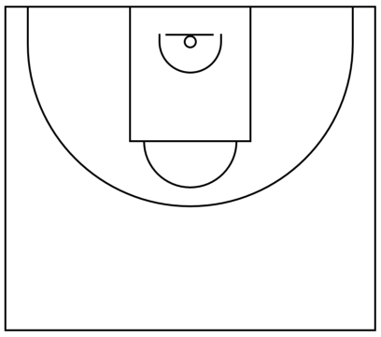
15´ | Tiro por parejas |  |  | 3 series de 10 en cada aro.  Calidad de pase, volumen de tiro.  Concentración: recibir y tirar.
20´ | Oleadas 5x0 |  |  | 5x5 en medio campo + transición: ajuste en balance defensivo.  CUERNOS, DOBLE, CANOE, BAM, POP, SHORT.  Trabajo defensivo del primer ejercicio: 1 + PUÑO.  CONCENTRACIÓN
10´ | Tiro por parejas |  |  | 2 series de 10 en cada aro.  40 tiros por jugador.
Blanco: Isaac, Álex, Hugo, Gabri, Yago, Antonio
Oscuro: Ropero, Novo, Novak, Jorge, Álvaro, Borja
Anotaciones |  | Semana de competición. Suben Novak y Gabri.
Observaciones |  | 12 jugadores. Villena y Serrano lesionados.


